1-4952, ткань 3С21-КВ

Сочетание режимов для проводки с минимальным расходом времени на выпуск 1000 м.п.
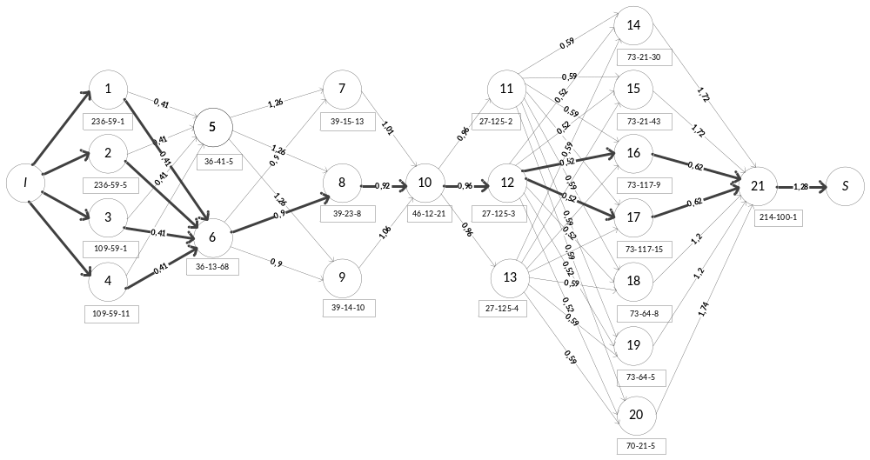

Время: 5,61 ч; Суммарная стоимость эл./эн., пара, газа: 1838386,27 BYR.

Сочетание режимов для проводки с максимальным расходом времени на выпуск 1000 м.п.
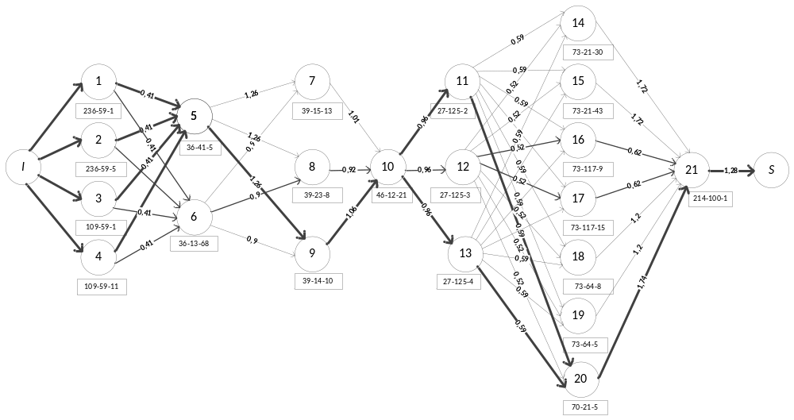

Время: 7,3 ч; Суммарная стоимость эл./эн., пара, газа: 3262673,1 BYR.

Сочетание режимов для проводки с минимальным расходом эл./эн., газа, пара на выпуск 1000 м.п. (в BYR)
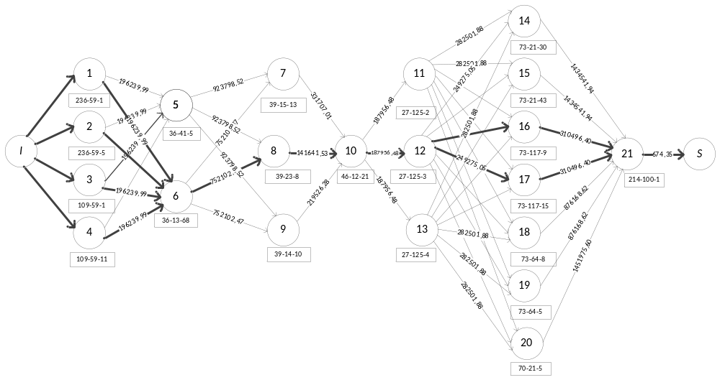

Время: 5,61 ч; Суммарная стоимость эл./эн., пара, газа: 1838386,27 BYR.

Сочетание режимов для проводки с максимальным расходом эл./эн., газа, пара на выпуск 1000 м.п. (в BYR)
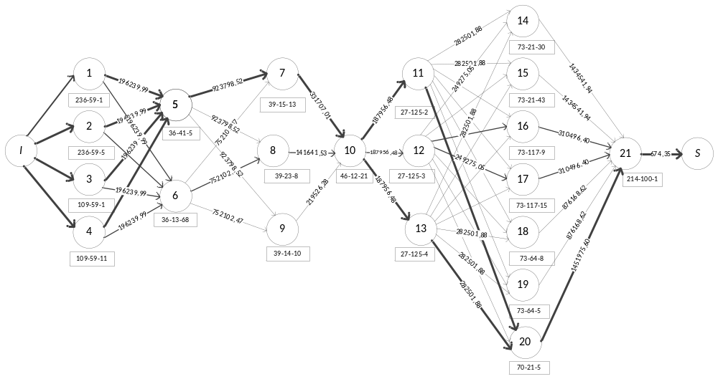

Время: 7,25 ч; Суммарная стоимость эл./эн., пара, газа: 3374853,83 BYR.

